- Tabel 1k
No | Tegangan Sumber | Gambar pengukuran Arus (I) | Gambar pengukuran Tegangan (V)
1 | 0 Volt
2 | 0,5 Volt
3 | 1 Volt |  | 0,856 Volt
4 | 1,5 Volt |  | 1,312 Volt
5 | 2 Volt |  | 1,902 Volt
6 | 2,5 Volt |  | 2,361 Volt
7 | 3 Volt |  | 2,9 Volt
8 | 3,5 Volt |  | 3,2 Volt
9 | 4 Volt |  | 3,8 Volt
10 | 4,5 Volt |  | 42,8 Volt
11 | 5 Volt |  | 4,82 Volt

No | Tegangan Sumber | Arus (I) | Tegangan (V)
1 | 0 Volt
2 | 0,5 Volt
3 | 1 Volt | 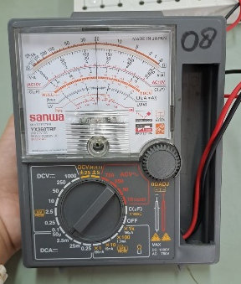 | 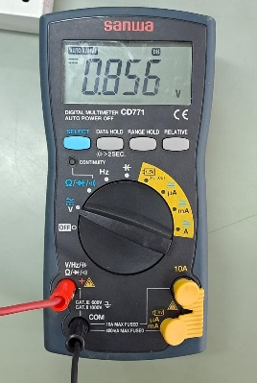
4 | 1,5 Volt |  | 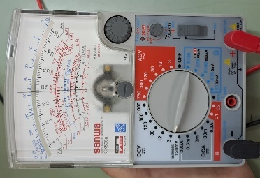
5 | 2 Volt |  | 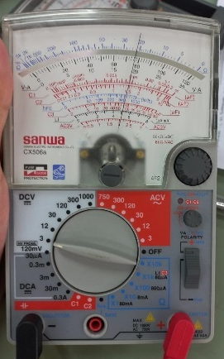
6 | 2,5 Volt |  | 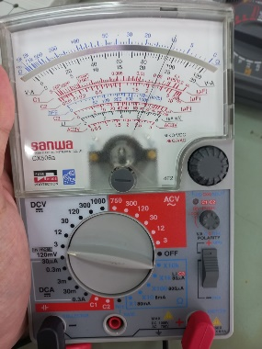
7 | 3 Volt |  | 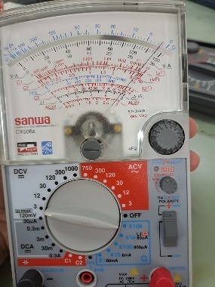
8 | 3,5 Volt |  | 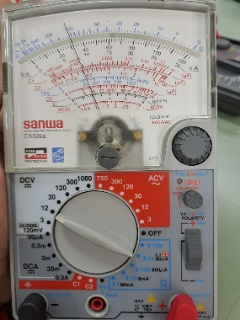
9 | 4 Volt |  | 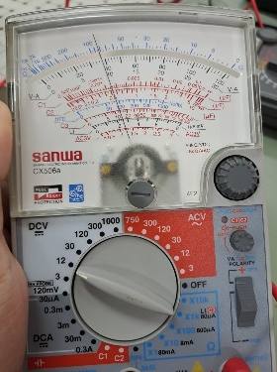
10 | 4,5 Volt |  | 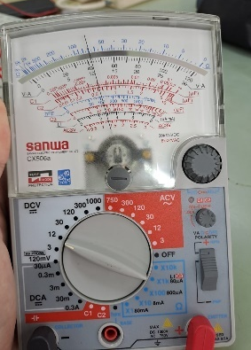
11 | 5 Volt |  | 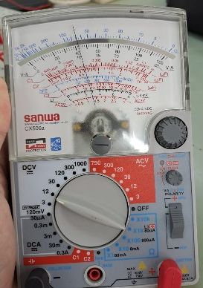

- Tabel 15k
No | Tegangan Sumber | Gambar pengukuran Arus (I) | Gambar pengukuran Tegangan (V)
1 | 0 Volt
2 | 0,5 Volt
3 | 1 Volt | 0,045 Ampere | 0,921 Volt
4 | 1,5 Volt |  | 1,435 Volt
5 | 2 Volt |  | 1,847 Volt
6 | 2,5 Volt |  | 2,487 Volt
7 | 3 Volt |  | 2,95 Volt
8 | 3,5 Volt |  | 3,25 Volt
9 | 4 Volt |  | 3,45 Volt
10 | 4,5 Volt |  | 4,2 Volt
11 | 5 Volt |  | 4,79 Volt

No | Tegangan Sumber | Arus (I) | Tegangan (V)
1 | 0 Volt
2 | 0,5 Volt
3 | 1 Volt | 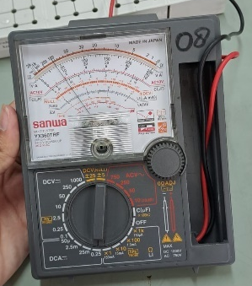 | 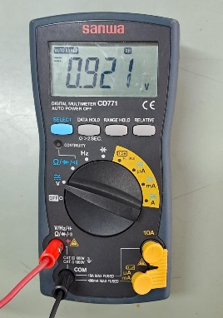
4 | 1,5 Volt |  | 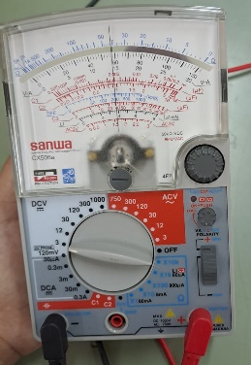
5 | 2 Volt |  | 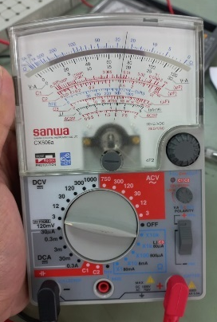
6 | 2,5 Volt |  | 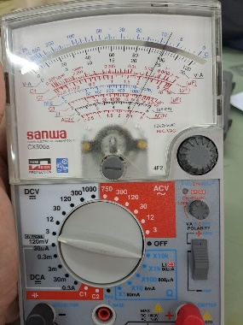
7 | 3 Volt |  | 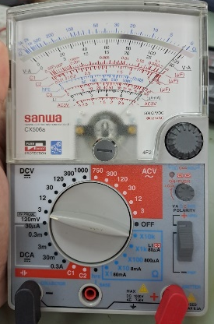
8 | 3,5 Volt |  | 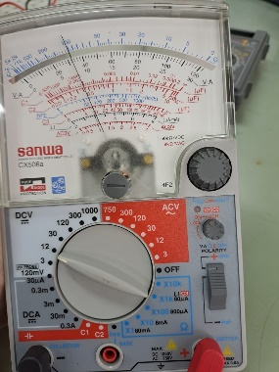
9 | 4 Volt |  | 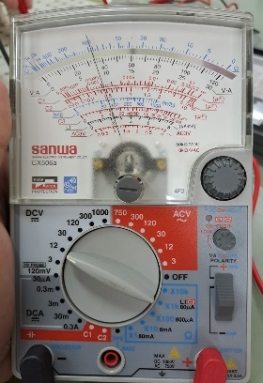
10 | 4,5 Volt |  | 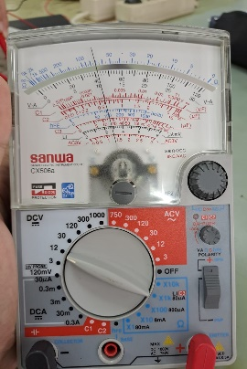
11 | 5 Volt |  | 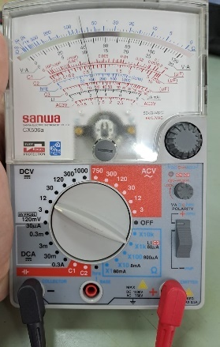

- Tabel 47k
No | Tegangan Sumber | Gambar pengukuran Arus (I) | Gambar pengukuran Tegangan (V)
1 | 0 Volt
2 | 0,5 Volt
3 | 1 Volt | 0,41 Ampere | 0,524 Volt
4 | 1,5 Volt |  | 1,41 Volt
5 | 2 Volt |  | 1,925 Volt
6 | 2,5 Volt |  | 2,4 Volt
7 | 3 Volt |  | 2,92 Volt
8 | 3,5 Volt |  | 3,2 Volt
9 | 4 Volt |  | 3,95 Volt
10 | 4,5 Volt |  | 41,5 Volt
11 | 5 Volt |  | 4,6 Volt

No | Tegangan Sumber | Arus (I) | Tegangan (V)
1 | 0 Volt
2 | 0,5 Volt
3 | 1 Volt | 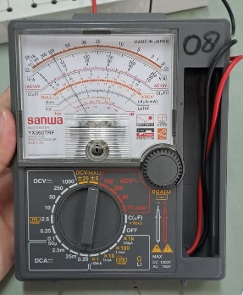 | 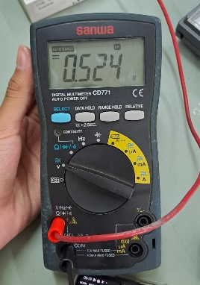
4 | 1,5 Volt |  | 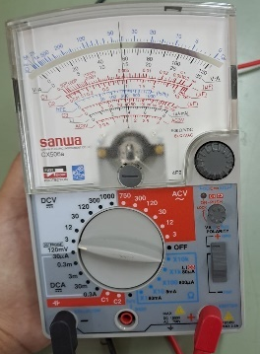
5 | 2 Volt |  | 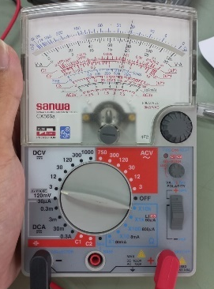
6 | 2,5 Volt |  | 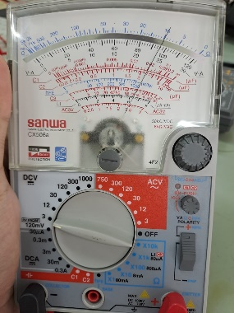
7 | 3 Volt |  | 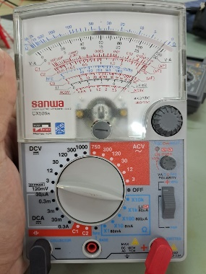
8 | 3,5 Volt
9 | 4 Volt |  | 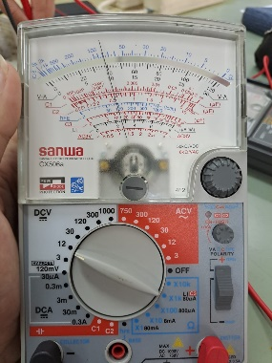
10 | 4,5 Volt |  | 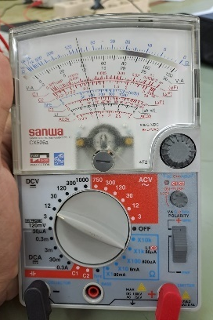
11 | 5 Volt |  | 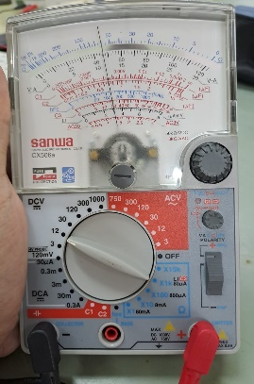

- Tabel 100k
No | Tegangan Sumber | Gambar pengukuran Arus (I) | Gambar pengukuran Tegangan (V)
1 | 0 Volt
2 | 0,5 Volt
3 | 1 Volt | 0,37 Ampere | 0,354 Volt
4 | 1,5 Volt |  | 0,55 Volt
5 | 2 Volt |  | 1,825 Volt
6 | 2,5 Volt |  | 2,425 Volt
7 | 3 Volt |  | 2,962 Volt
8 | 3,5 Volt |  | 3,26 Volt
9 | 4 Volt |  | 3,83 Volt
10 | 4,5 Volt |  | 42,5 Volt
11 | 5 Volt |  | 4,8 Volt

No | Tegangan Sumber | Arus (I) | Tegangan (V)
1 | 0 Volt
2 | 0,5 Volt
3 | 1 Volt | 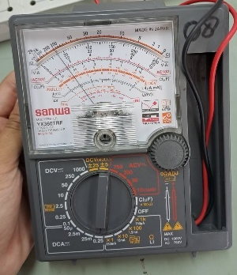 | 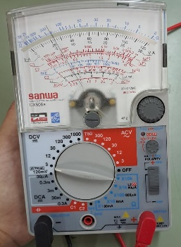
4 | 1,5 Volt |  | 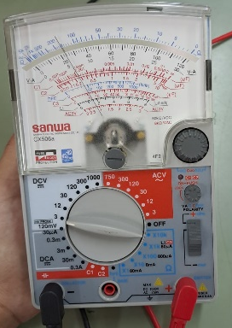
5 | 2 Volt |  | 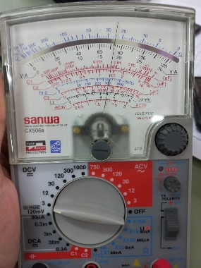
6 | 2,5 Volt |  | 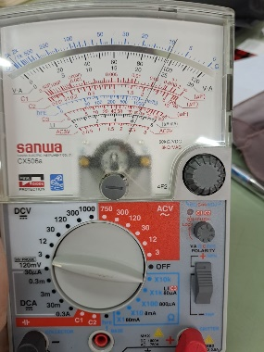
7 | 3 Volt |  | 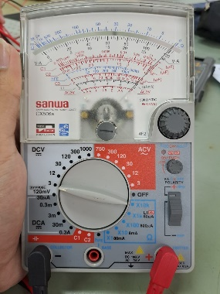
8 | 3,5 Volt
9 | 4 Volt |  | 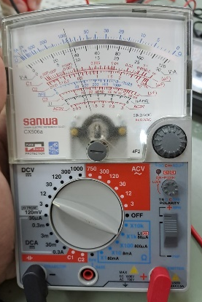
10 | 4,5 Volt |  | 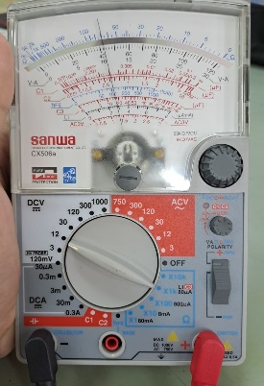
11 | 5 Volt |  | 